01-178 АЦ-1,6-40(3308) пожарная лесопатрульная автоцистерна с емкостью для воды 1,6 м3 на шасси ГАЗ-3308 4х4, пенобак ? л, насос 40 л/с, боевой расчет 2, полный вес до 6 тн, ЗМЗ-5?? 120-137 лс, 90 км/час, ПСЦ «Техинком» г. Тверь, вторая половина 2000-х г.
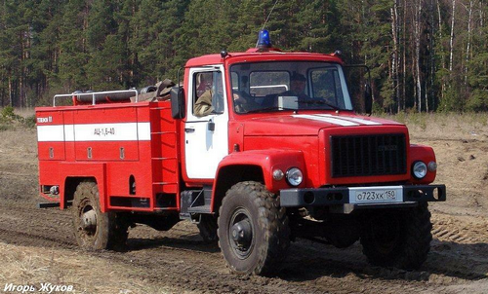

igorzhukov на rcforum.ru: 15.04.2010 «Завтра в Московской области пройдут показные тактико-специальные учения по тушению лесо-торфяных пожаров. А сегодня была генеральная репетиция. Там наконец то мне и попалась техинкомовская АЦ-1,6-40(3308 ). Два года назад партию таких машин приобрели для лесхозов Московской области, но запечатлеть их как то не удавалось...
Интересный момент, учения проходят на поле, ещё не до конца просохшим после зимы, почва очень мягкая. И мне казалось, что большие 6-8 кубовые цистерны на КамАЗ-43118 будут проваливаться, и садится на брюхо, ведь по опыту эксплуатации за ними водится такой грешок. Но они катались по полю весьма уверенно, оставляя глубокие колеи, больше похожие на окопы. А увяз и сел на брюхо именно этот ГАЗик - самый лёгкий из всех участвующих машин...»
Спасибо уважаемому И. Жукову за это сообщение и за фото. Никаких иных данных об этой автоцистерне не найдено. По всей видимости, что называется «не пошла» машина.

Производитель: ПСЦ "Техинком", г. Тверь, ул. Гагарина, д. 1. Производственно-сервисный центр основан в 2003 году.
Описание и назначение
Предназначена для доставки к месту пожара личного состава, пожарно-технического вооружения и оборудования, проведения действий по тушению пожаров в лесах, городах и других населенных пунктах и проведения аварийно-спасательных работ.

